PONEDELJEK, 1. 6.
GEO 8. C

Pozdravljeni, učenci!  Danes boste spoznali zanimivosti in naravne enote Južne Amerike.  V zvezek ste že prilepili nemo karto. V kolikor je niste, to storite (glej navodila prejšnje ure).  Pripravi si tudi Atlas sveta, str. 133 oz. 150. | 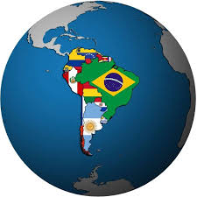
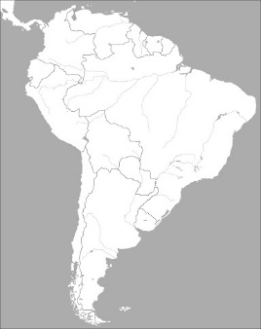

NAPOTKI ZA DELO
1. S pomočjo Atlasa sveta, str. 133 / 150, izpolni nemo karto po spodnjih navodilih. Za oblike površja uporabljaj pravilne barve (zelena – nižine, rjava – gorovja, modra – vodne površine). Na karto vpisuj le oznake (črke, številke), poleg karte pa ustvari legendo.
a) Na karto zapiši imena morij in oceanov.
b) Z rdečo vriši ekvator in južni povratnik.
c) Pobarvaj različne naravne enote in jih poimenuj (legenda): gorovja in višavja, velika nižavja, puščavo.
č) Označi Magellanov preliv, delto Amazonke, otočje Galapagos, Falklandske otoke.
Na svetovnem spletu poišči zanimivosti o teh predelih in jih zapiši v zvezek.
V četrtek jih boš predstavil na videokonferenci. Računajte, da bomo tokrat nekoliko daljši, ker bomo virtualno potovali po južni Ameriki .
V sredo se vidimo pri pouku. S seboj prinesite vse za geografijo, seveda tudi izpolnjeno nemo karto, nalepljeno v zvezku.

Lep pozdrav ,
Učiteljica Andreja

